******2025年中考物理高频易错考前预测-电和磁**

学校:___________姓名：___________班级：___________考号：___________

**一、单选题**

1．关于电磁现象，下列说法正确的是（　　）

A．安培发现了电流的磁效应

B．铜制品很容易被磁化

C．电磁铁磁性的强弱只与线圈匝数多少有关

D．地磁场的磁感线是从地球南极附近出发回到地球北极附近

2．楼道应急照明灯在平常是处于熄灭状态的，当照明电路断电时，工作电路中标有“”字样的灯泡会正常发光。某小组设计了如下四个电路，符合设计要求的是（　　）

A．  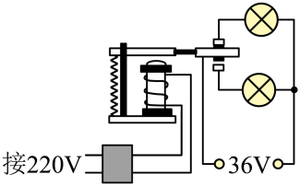  B．  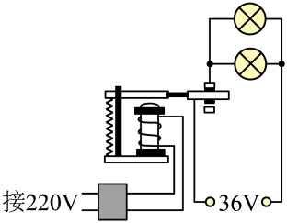

C． 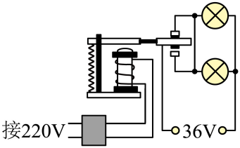 D． 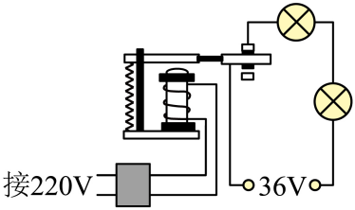

3．如图所示，闭合电路的一部分导体在磁场中做切割磁感线运动时，导体中就产生电流。这种现象叫做电磁感应。则下列装置中，利用此原理工作的是（　　）

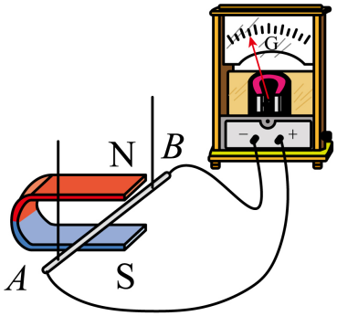

A．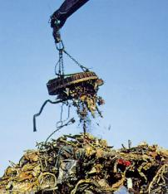电磁起重机 B．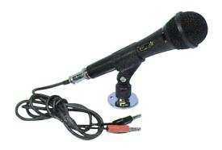动圈式话筒

C．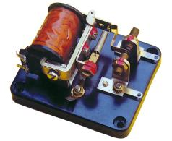电磁继电器 D．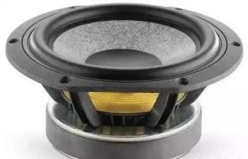扬声器

4．根据图中磁感线的方向和小磁针静止时的指向，判断下列四幅图中错误的是（ ）

A．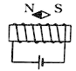 B．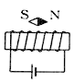C．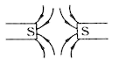 D．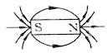

5．宿迁马拉松将于4月2日鸣枪开跑，比赛时常采用感应芯片计时，芯片里的线圈一旦有电流通过，就会激发芯片发送编码信息，系统实时获取计时信息。当正确佩带芯片的参赛者通过起点和终点设置有磁场的地带时，就能计时，下列器件工作原理与它相同的是（　　）

A．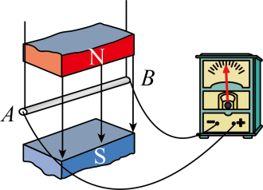   B．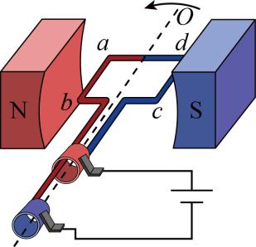   C．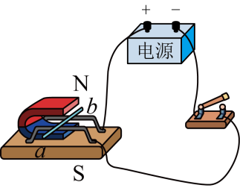   D．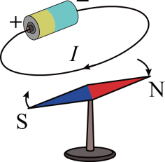

6．在如图四个实验装置中，能说明发电机工作原理的是（　　）

A．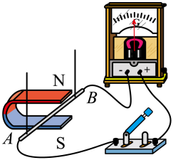 B．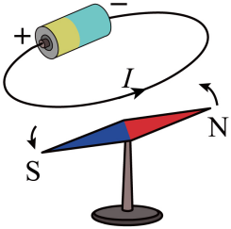

C．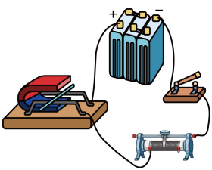 D．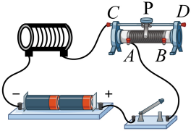

7．如图所示是汽车尾气中*CO*排放量的检测电路。当*CO*浓度高于某一设定值时，电铃发声报警。图中的气敏电阻*R1*的阻值随*CO*浓度的增大而减小。下列说法正确的是（　　）

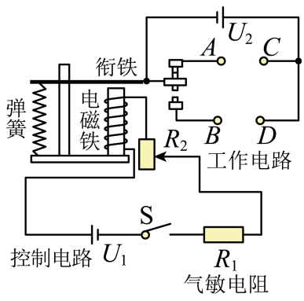

A．电铃应接在*A*和*C*之间

B．当*CO*浓度升高时电磁铁的磁性减弱

C．电源用久后，电压*U1*会减小，则报警的*CO*最小浓度比设定值高

D．为使该检测电路在*CO*浓度更低时报警，可将*R2*的滑片向下移

**二、多选题**

8．下列关于物理概念的说法，错误的是（　　）

A．电功率表示用电器消耗电能的多少

B．导体的电阻跟导体两端的电压成正比，跟导体中的电流成反比

C．感应电流的方向与切割磁感线运动方向和磁场方向有关

D．磁场中的某一点，小磁针静止时N极所指的方向就是该点磁场的方向

9．电磁铁里面插入的铁芯必须（　　）

A．易被磁化 B．不易被磁化

C．磁性保持时间长 D．磁性保持时间短

10．实验室有一根钢棒，下列做法中，能确定该钢棒原来就具有磁性的是（　　）

A．将钢棒靠近小磁针，小磁针发生转动

B．将钢棒靠近悬挂的条形磁体的一个磁极，条形磁体被吸引

C．将钢棒靠近悬挂的条形磁体的一个磁极，条形磁体被排斥开

D．将钢棒靠近放在桌面上的铁屑，钢棒能吸起大量的铁屑

11．如图所示是动圈式话筒和扬声器的构造示意图。讲话时的声音使膜片振动，与之相连的线圈也跟着一起振动，线圈中产生随声音变化的电流。变化的电流通过扬声器的线圈，线圈就会在磁场中来回振动，带动纸盆也来回振动发出声音。根据以上叙述思考。下列说法正确的是（　　）

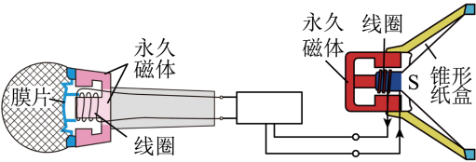

A．电风扇的工作原理与动圈式话筒的工作原理相同

B．扬声器的工作原理是法拉第发现的电磁感应现象

C．扬声器的线圈振动是因为通电导线在磁场中受到力的作用

D．动圈式话筒是把机械能转化成电能的一种装置

12．如图所示是探究“让通电导线在磁场中动起来”的实验装置。下列说法正确的是（　　）

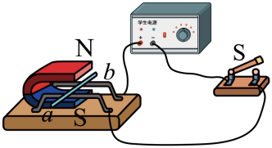

A．利用图中实验原理可以制作电动机

B．通电导体在磁场中运动时，电能转化为机械能

C．与导体接触的金属导轨越平滑，实验现象越明显

D．同时改变磁场方向及电源正、负极，导体的运动方向也会改变

13．如图 所示，GMR 是一个巨磁电阻，其阻值随磁场的增强而急剧减小，当闭合开关 S1、S2 时，下列说法正确的是

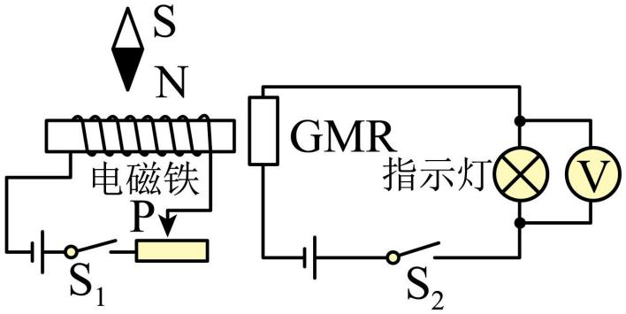

A．电磁铁的右端为 S 极

B．小磁针将顺时针旋转

C．当 P 向左滑动时，电磁铁的磁性增强，指示灯变亮

D．当 P 向右滑动时，电磁铁的磁性减弱，电压表的示数增大

14．如图所示的四个装置，关于它们分别用来演示哪个物理现象的描述，正确的是（　　）

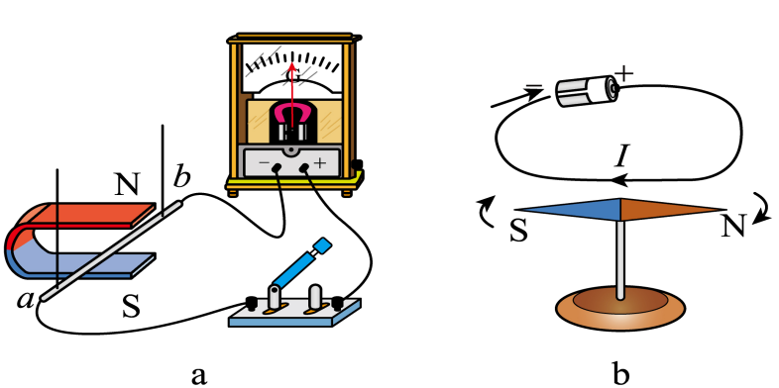    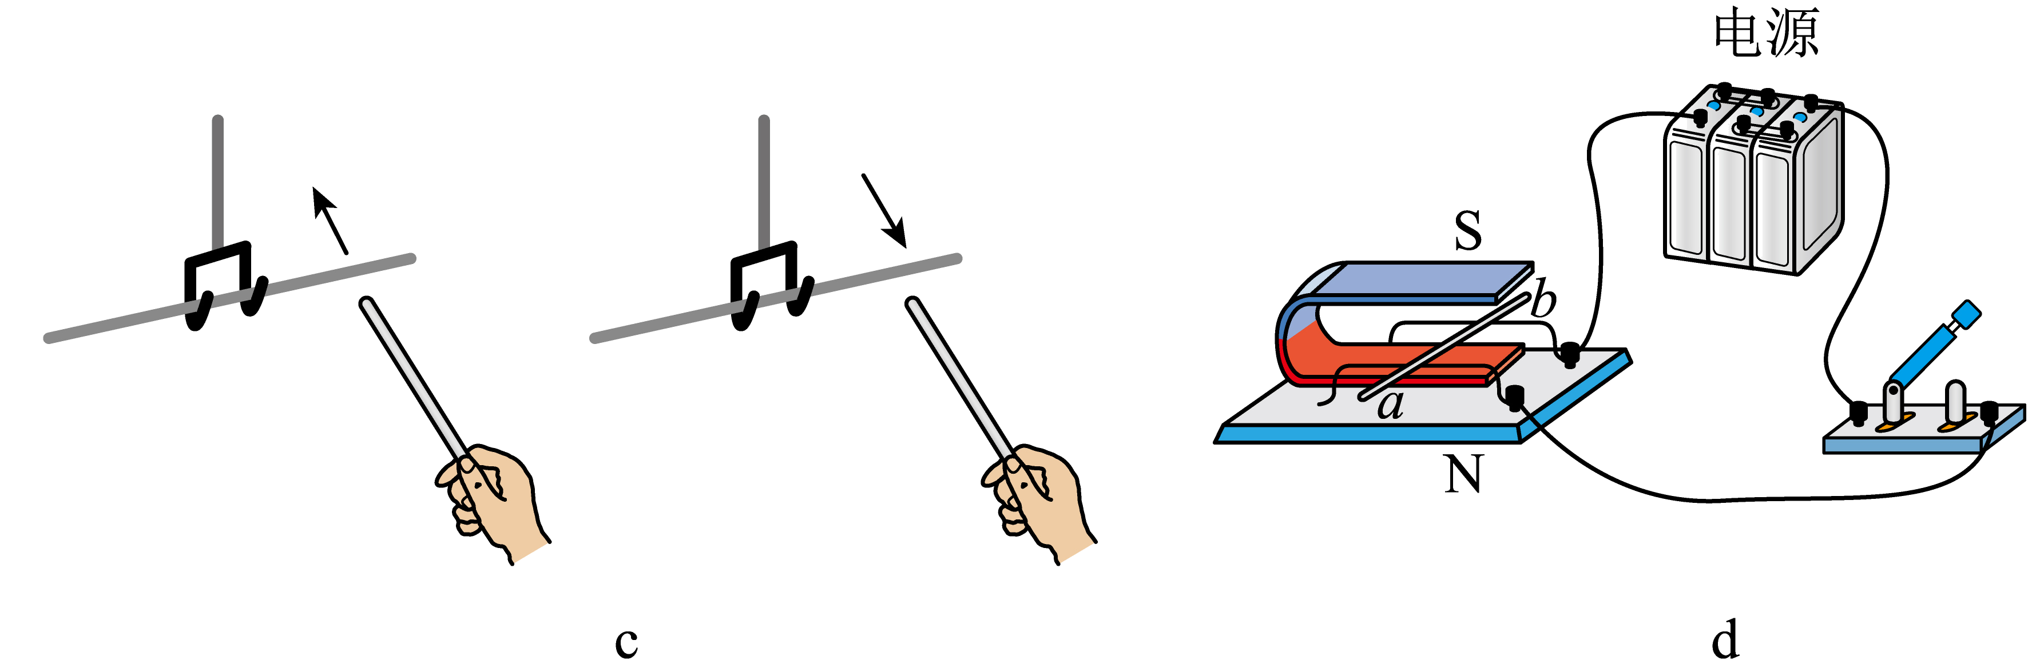

A．图a可用来演示磁场对通电导线的作用 B．图b可用来演示电流的磁效应

C．图c可用来演示电荷间的相互作用 D．图d可用来演示电磁感应现象

15．绘制图像是分析物理过程和处理实验数据的一种常用方法，它可以直观地反映各物理量之间的关系。下列图像及其描述中不正确的是（　　）

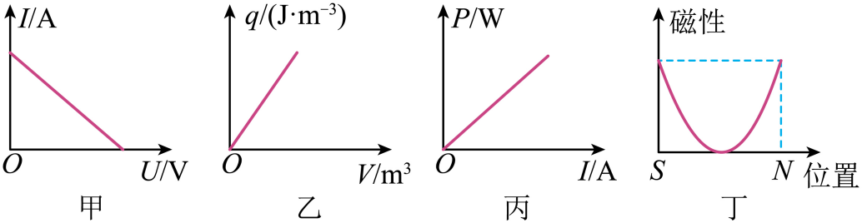

A．如图甲，电阻一定时，通过它的电流跟它两端的电压的关系

B．如图乙，燃料的热值与燃料燃烧的体积的关系

C．如图丙，定值电阻消耗的电功率与电流的关系

D．如图丁，条形磁铁的磁性强弱与其位置的关系

**三、填空题**

16．如图所示，是小区入口的车辆出入自动控制闸门的模拟装置。若电源电压下降，栏杆不能抬起。除了更换元件外，还可以：向 移动滑动变阻器；图中电磁铁的线圈上端是 极。

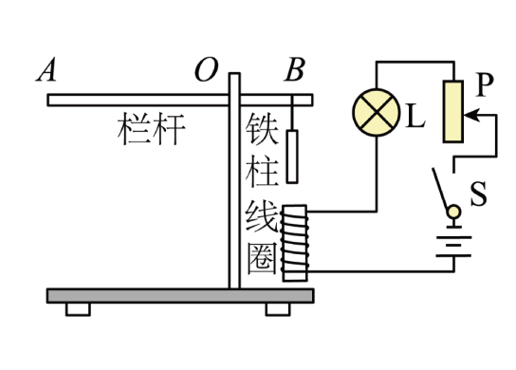

17．某市科技馆有机器人和参观者下象棋的展台，机器人取放棋子时用一根“手指”接触棋子表面就可以实现（如图），其奥秘是“手指”内部有电磁铁。

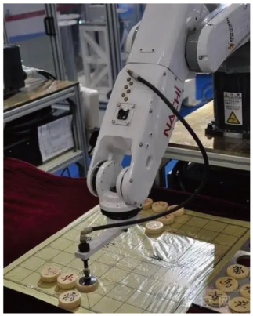

（1）机器人取放棋子是利用了电磁铁的 （选填“磁性有无”或“磁极方向”）可以控制的特点；

（2）制作象棋棋子的材料应该是下列常见金属材料中的 。

A．铁        B．铜       C．铝

18．如图所示，中国科技馆“探索与发现A厅”中有一个展品叫“磁棒过线圈”。如图所示，磁棒静止在线圈中时，电路中没有电流，灵敏电流计的指针指在中间零刻度线位置。若让磁棒在线圈中向上运动时，灵敏电流计的指针向左偏转：若让磁棒在线圈中向下运动时，灵敏电流计的指针向右偏转。请你根据上述实验步骤及现象。提出一个可探究的问题： 。

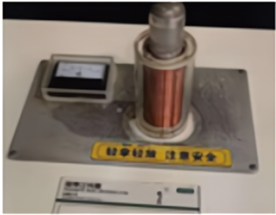

19．磁体周围存在着 ，指南针能够指南北，是因为受到了 的作用．小磁针南极大致指向地理的南极，这说明地磁的 极在地理的南极附近．电动机是利用通电线圈在 中受力而转动的原理制成的．

20．下列常见物体：①玻璃棒②铜片③铁钉④塑料尺⑤陶瓷，其中属于绝缘体的是 ，属于晶体的是 ，能被磁化的是 （均选填序号）。

21．在“通电导线在磁场中受到力”的实验中，如图，当闭合开关，有电流通过导体AB时，导体AB将会 ；如果改变电流方向，同时对调两个磁极，则通电导线受力方向 （填“会”或“不会”）改变，假如把导体AB换成线框，通电时线框将会转动起来，这是 的工作原理。

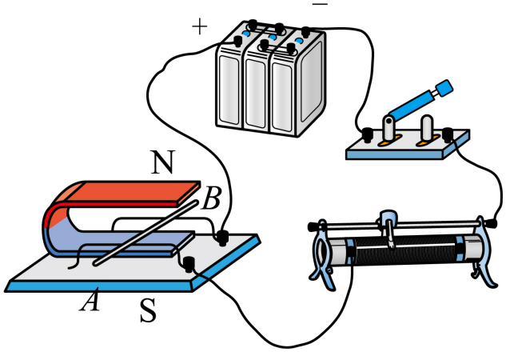

22．如图是一款能发电的魔方充电器，转动魔方时，他根据 （选填“电流的磁效应”“电磁感应”或“通电导体在磁场中受力”）的原理发电，这个过程机械能转化为电能，产生的电能储存于魔方内。魔方还能通过USB端口给移动设备充电，给移动设备充电时，魔方相当于电路中的 （选填“电源”或“用电器”）。

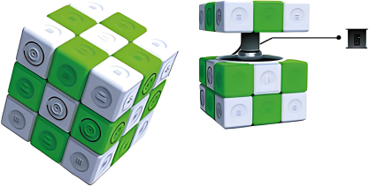

23．如图所示，给电磁铁通电，条形磁铁及弹簧在图中位置静止，当滑动变阻器的滑片向*b*端滑动时，弹簧长度变短，则螺线管上端为 （选填“N极”和“S极”），电源左侧为 （选填“正极”或“负极”），若其它条件不变，只将条形磁铁换成形状大小相同的条形铁块，待弹簧稳定时，弹簧长度与对调前比较将 （选填“变长”或“变短”）。

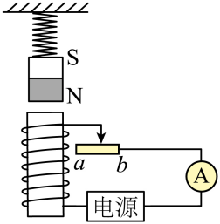

**四、作图题**

24．根据图中磁感线方向，标出通电螺线管的“N”或“S”极，电源的*a*、*b*端的“正”或“负”极。

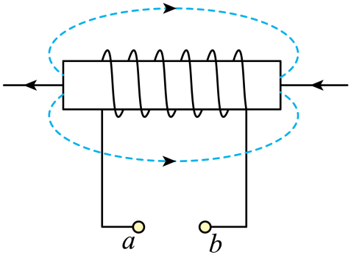

25．如图是磁悬浮列车能悬浮的原理图，请将完成图中电路，并标出条形磁铁和通电螺线管的N极（要求：滑动电阻器滑片像右移动时，电流变小，条形磁铁因排斥力变小而位置降低）．

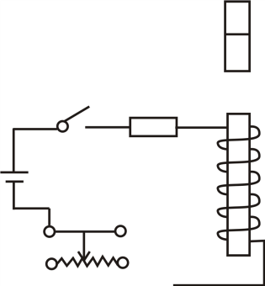

**五、实验题**

26．如图所示进行“通电导线在磁场中受力运动”实验，回答下列问题：

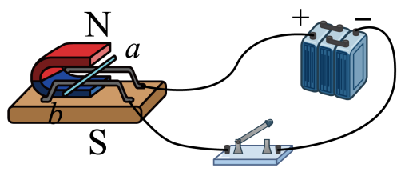

（1）若想使ab的运动方向与原来方向相反，下列操作可行的是 ；

A．将导体棒ab对调

B．保持磁体不动，对调电源的正负极

C．电源的正负极和磁体的磁极同时对调

（2）通电导线在磁场中受力运动过程中的能量转化情况是 ；

（3）小明想要让导体棒ab运动的速度更快，以下实验改进方案可行的有 。

A．换用更强磁性的磁体

B．换用更大电压的电源

C．换用更轻、导电性更好的导体棒

27．小南想探究“通电螺线管的磁场特点”，他找来螺线管、小磁针和其他实验器材，连接成如图所示电路：

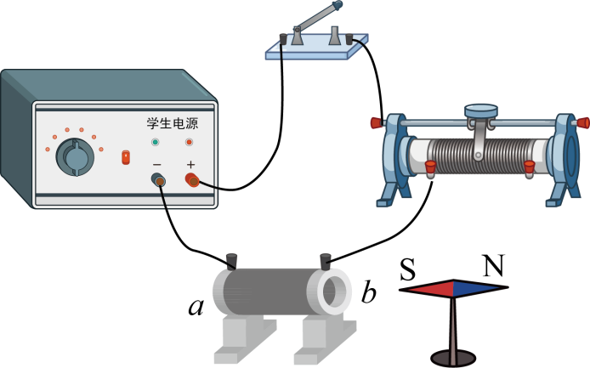

（1）小南连接好电路后，将小磁针静置在螺线管*b*端，闭合开关，他发现小磁针发生偏转，这说明通电螺线管周围存在着 ；

（2）螺线管通电后，小磁针偏转的位置如图所示，可以判断通电螺线管的*b*端为 ；（填“N极”或“S极”）

（3）在通电螺线管内插入一个铁芯，便构成一个电磁铁，请你举出生活中应用电磁铁的例子：如 。（举一例）

28．在做“探究用通电螺线管外部磁场的方向和强弱”的实验时，小明在螺线管周围摆放了一些小磁针．

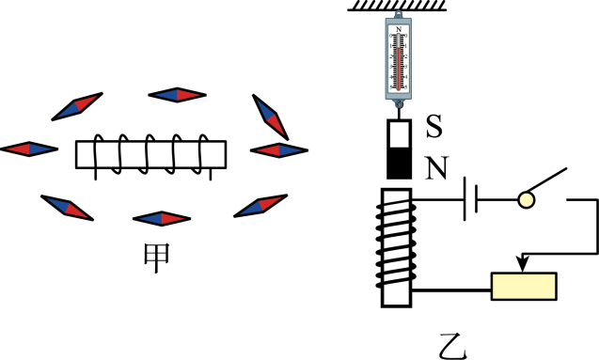

（1）通电后小磁针的指向如图甲所示，由此可看出通电螺线管外部的磁场与 的磁场相似．

（2）小明改变螺线管中的电流方向,发现小磁针转动180°，南北极所指方向发生了改变，由此可知：通电螺线管外部磁场方向与螺线管中的 方向有关．

（3）由安培定则可知乙图中S闭合后,螺线管的上端为 极．若要悬挂磁铁的弹簧缩短,应将滑动变阻器的滑片向 (填“左”或“右”)移动．

**六、计算题**

29．某电热水器有高温挡和低温挡。科学兴趣小组同学为模拟该热水器的工作原理，设计了如图甲所示电路。工作电路中有两根规格均为“220V 1100W”电热丝*R1*和*R2*，电源电压*U2*为220V。温控电路中电源电压*U1*恒为12V，定值电阻*R0*阻值为60Ω，放置于水箱中的热敏电阻*Rt*的阻值随温度变化的关系如图乙所示，闭合开关S，当通过电磁继电器线圈中的电流大于或等于50mA时，衔铁会被吸下，工作电路断开。电磁铁、线圈等电阻忽略不计。

（1）当工作电路的旋钮开关处于“*bc*”位置时，电路中的电流为多少？

（2）某次工作过程中，工作电路处于高温挡工作30分钟后，衔铁被吸下。该过程中，工作电路共消耗电能多少焦？

（3）为了使温控电路控制的最高水温可以在60~84℃范围内调节，需对温控电路进行改进。科学兴趣小组用滑动变阻器和热敏电阻*Rt*来实现，请在图丙所示虚框内完善改进后的温控电路，并标明滑动变阻器的调节范围。

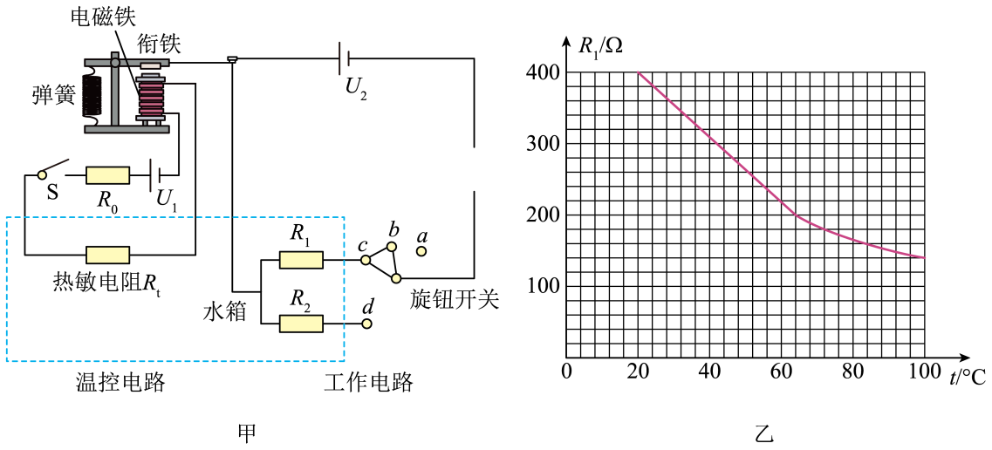　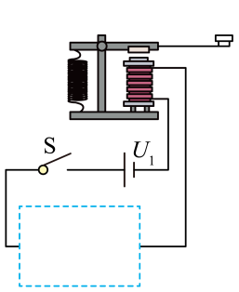

30．物理学中常用磁感线来形象地描述磁场，用磁感应强度（用字母*B*表示）来描述磁场的强弱，它的国际单位是特斯拉（符号是T），磁感应强度*B*越大，表明磁场越强。有一种电阻，它的大小随磁场强弱的变化而变化，这种电阻叫做磁敏电阻，某磁敏电阻*R*的阻值随磁感应强度*B*变化的图像如图甲所示，为了研究某电磁铁周围磁场强度，小明利用该磁敏电阻设计了如图乙所示的电路进行实验，请解答下列问题：

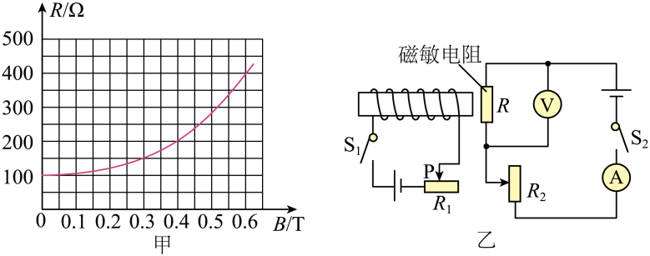

(1)当S1断开，S2闭合时，电压表的示数为3V，则此时电流表的示数为多少A？

(2)闭合S1和S2，移动两个滑动变阻器的滑片，当电流表示数为0.04A时，电压表的示数为6V，求此时该磁敏电阻所在位置的磁感应强度为多少？

**七、科普阅读题**

31．阅读短文，解答问题．

指南针是我国古代的四大发明之一．司南是春秋战国时期发明的一种指南针，如图甲所示，它由青铜盘和磁勺组成，磁勺放置在光滑青铜盘的中心，可以自由转动．古文《论衡•是应篇》中记载：“司南之杓，投之于地，其柢指南”．司南的作用，放在地上，它的勺柄静止时指向南方．磁勺能够指示方向，是利用了地磁场对磁勺的作用．

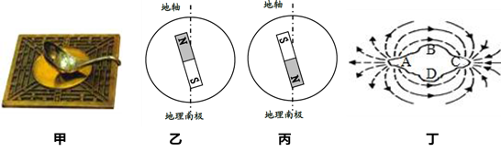（1）若假想地磁场是由地球内部一块大磁铁产生的，图乙和丙所示的两个示意图中，能合理描述这块大磁铁的是

（2）司南的勺柄应为该磁体的 （选填“N”或“S”）极．

（3）某物理研究所尝试利用一块天然磁石制作一具“司南”，图丁所示为天然磁石的磁感线分布情况，则应将磁石的 （选填“A”、“B”、“C”或“D”）处打磨成勺柄

**八、综合题**

32．无线充电器是利用电磁感应原理进行充电的设备，其过程为：通过在发送和接收端各安置一个线圈，送电线圈利用电流产生磁场，受电线圈利用磁场产生电流。受电线圈正对并靠近送电线圈可以产生电流，使灯泡发光，实现电能的无线传输。如图（a）为手机通过无线充电进行充电，图（b）为“电能无线传输”示意图。

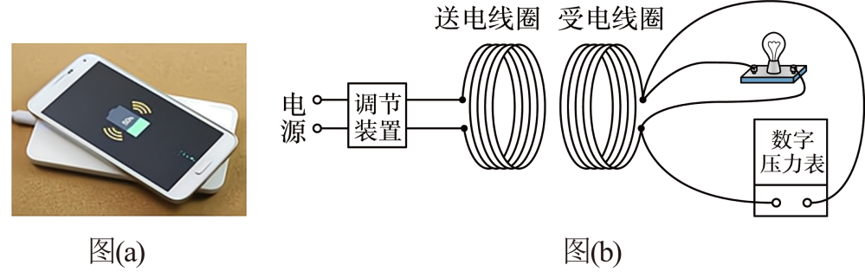

（1）当在进行无线充电时，无线充电器可看作 。（均选填“送电线圈”、“受电线圈”）。

（2）通过查阅资料，可以了解到受电线圈两端电压与受电线圈匝数、受电线圈直径、两线圈的距离有关。现用相同规格的漆包线绕制了三个匝数相同、直径相同的受电线圈进行探究。实验数据如表：（送电线圈直径为70.0mm）

|  |  |  |  |
| --- | --- | --- | --- |
| 实验次数 | 受电线圈的  直径*D*/mm | 两线圈之间  的距离*d*/mm | 受电线圈两端的电压*U*/V |
| 1 | 70.0 | 22.0 | 8.6 |
| 2 | 70.0 | 11.0 | 14.1 |
| 3 | 70.0 | 5.5 | 20.5 |

①分析序号1、2、3数据，可初步得出结论：在受电线圈的直径和匝数相同时， 。

②通过实验，小组同学发现电能无线传输存在传输距离 （选填“长”或“短”）的缺点，尽管如此，电能无线传输技术仍然有着广阔的应用前景。

33．随着生活水平的提高，汽车成为人们常用的交通工具。下表是两种汽车的相关数据：

|  |  |
| --- | --- |
| 某电动汽车 | 某燃油汽车 |
| 电动机额定功率为90kW  工作电压为300V  电动机内阻为0.2Ω | 汽油热值为4.6×107J/kg  汽油机效率为30% |

（1）电动车的核心部件是电动机，电动机的工作原理是 ；汽油机做功冲程将内能转化为 ；

（2）电动汽车以额定功率行驶，求电动机的效率 ；

（3）电动汽车电动机工作23min，对外做的功，燃油汽车对外做同样的功需要消耗多少汽油 ？

**《2025年中考物理高频易错考前预测-电和磁》参考答案**

|  |  |  |  |  |  |  |  |  |  |  |
| --- | --- | --- | --- | --- | --- | --- | --- | --- | --- | --- |
| **题号** | 1 | 2 | 3 | 4 | 5 | 6 | 7 | 8 | 9 | 10 |
| **答案** | D | B | B | D | A | A | C | AB | AD | CD |
| **题号** | 11 | 12 | 13 | 14 | 15 |  |  |  |  |  |
| **答案** | CD | ABC | AC | BC | ABC |  |  |  |  |  |

1．D

【详解】A．电流的磁效应是奥斯特发现的，故A错误；

B．铁钴镍等制品容易被磁化，铜不容易被磁化，故B错误；

C．电磁铁磁性的强弱与线圈匝数多少有关，还与电流的大小有关，故C错误；

D．地球的北极是地磁场的南极，地球的南极是地磁场的北极，所以地磁场的磁感线是从地球南极附近出发回到地球北极附近，故D正确。

故选D。

2．B

【详解】A．由图可知，没有停电时（即220V的电路接通），电磁铁有磁性，吸引衔铁，使下面的一只灯泡发光，故A不符合题意；

B．由图可知，没有停电时，电磁铁有磁性，吸引衔铁，上面的两只灯泡都不发光（即熄灭）；停电时，衔铁被弹簧拉起，上面两只并联的灯泡可以在36V的电压下正常发光，故B符合题意；

C．由图可知，不管电磁铁是否具有磁性，该电路都是接通的，两只灯泡都发光，故C不符合题意；

D．由图可知，右侧电路的电源电压为36V，而两盏灯的额定电压均为36V，要使外部电路停电时，两盏灯都能正常发光，则两盏灯应并联，而图中两盏灯串联，不能正常发光，故D不符合题意。

故选B。

3．B

【详解】A．电磁起重机是利用电磁铁的吸力来吊起重物的，故A不符合题意；

B．动圈式话筒工作过程是：声波振动→引起膜片振动→带动线圈振动→线圈切割永久磁体的磁场产生感应电流→经放大传给扬声器，故B符合题意；

C．电磁继电器的工作原理主要是电流的磁效应。当有电流流过时，电磁继电器中的线圈会产生磁性，吸引衔铁，从而接通或断开工作电路，故C不符合题意；

D．扬声器的工作原理是扬声器音圈(线圈)中通入音频放大器放大后的变化的音频电流，通电线圈在磁场中受到变化的磁场力的作用而振动，带动振膜，发出声音，故D不符合题意。

故选B

4．D

【详解】试题分析：A、由右手螺旋定则可知，螺线管右侧为N极，则由同名磁极相互排斥，异名磁极相互吸引则可知小磁针右侧为S极，故A正确；

B、由右手螺旋定则可知，螺线管左侧为N极，则由同名磁极相互排斥，异名磁极相互吸引则可知小磁针右侧为N极，故B正确；

C、因磁铁外部磁感线的方向为由N极指向S极，因两S极相对，故两边磁铁的磁感线都应为指向磁铁，故C正确；

D、条形磁铁的磁感线由N极指向S极，而图中上下两磁感线都画成了由S极指向N极，故D错误；

本题选错误的，故选D．

考点：通电螺线管的极性和电流方向的判断；磁极间的相互作用；磁感线及其特点；安培定则

5．A

【详解】采用感应芯片计时，参赛者须按要求正确佩带计时芯片，当参赛者通过起点、终点设置的磁感应带时，芯片里的线圈切割磁感线运动，因此线圈中就会产生感应电流，从而激发芯片发送编码信息，系统实时获取计时信息。

A．图中是闭合电路的一部分导体做切割磁感线运动能够产生感应电流，是电磁感应现象，故A符合题意；

BC．图中给导体通电，导体会运动，利用的是通电导体受到磁场力的作用，故BC不符合题意；

D．图中是奥斯特实验，说明通电直导线周围存在磁场，是电流的磁效应，故D不符合题意。

故选A。

6．A

【详解】A．开关闭合后，在外力作用下使导体做切割磁感应线运动，则电流表指针发生偏转，说明此时有感应电流产生，这是电磁感应现象，是发电机的工作原理，故A符合题意；

B．该图是奥斯特实验，小磁针发生偏转说明通电导体周围有磁场，故B不符合题意；

C．开关闭合后，电路中有电流，通电导体在磁场中受到力的作用运动，故是研究电动机的原理实验，故C不符合题意；

D．该图是探究影响电磁铁磁性大小因素的实验，故D不符合题意。

故选A。

7．C

【详解】B．因气敏电阻*R1*的阻值随CO浓度的增大而减小，所以，CO浓度升高时气敏电阻*R1*的阻值减小，控制电路的总电阻减小，由可知，控制电路的电流增大，电磁铁的磁性增强，故B错误；

A．当*CO*浓度高于某一设定值时，衔铁被吸下，电铃发声报警，据此可知电铃应接在*B*、*D*之间，故A错误；

C．当*CO*浓度高于某一设定值时，电铃发声报警，此时控制电路的电流一定，电源用久后，电压*U1*会减小，由可知，电铃发声报警时控制电路的总电阻减小，气敏电阻*R1*的阻值减小，*CO*浓度增大，则报警的*CO*最小浓度比设定值高，故C正确；

D．当*CO*浓度高于某一设定值时，电铃发声报警，此时控制电路的电流一定，由可知，电铃发声报警时控制电路的总电阻一定，因*CO*浓度越小时气敏电阻*R1*的阻值越大，所以，要使该检测电路在*CO*浓度更低时报警，应将*R2*的滑片向上移，减小变阻器*R2*接入电路中的电阻，故D错误。

故选C。

8．AB

【详解】A．电功率是表示电流做功快慢的物理量，故A错误，符合题意；

B．导体的电阻与它两端的电压、通过它的电流无关，故B错误，符合题意；

C．感应电流的方向与导体切割磁感线运动方向和磁感线的方向有关，故C正确，不符合题意；

D．根据磁场方向的规定可知，磁场中某点，小磁针静止时北极所指的方向为该点的磁场方向，故D正确，不符合题意。

故选AB。

9．AD

【详解】电磁铁中铁芯的作用主要有两个，一是使通电后电磁铁的磁性更强，所以要选易被磁化的物质，物质被磁化后本身相当于磁体；二是要能随时改变磁场强度，要求在断电后就没有磁力，所以选择磁性保持时间短的物质。故AD符合题意，BC不符合题意。

故选AD。

10．CD

【详解】A B．钢棒不具有磁性时，磁体也可以吸引钢棒，力的作用是相互的，可以引起小磁针的转动或吸引磁体，故AB都不符合题意；

C．由于钢棒与磁体相互排斥，钢棒一定有磁性，并且靠近磁体的这一端与磁体的这一端是同名磁极，故C符合题意；

D．钢棒能够吸引铁屑，说明了钢棒具有磁体才具有的性质，能够吸引铁钴镍等物质，故D符合题意。

故选CD。

11．CD

【详解】A．电风扇的主要构件是电动机，所以它的工作原理是通电导体在磁场中受力而运动，动圈式话筒的工作原理是电磁感应，两者原理不同，故A错误；

B．扬声器工作原理是通电导体在磁场中受力而运动，故B错误；

C．扬声器工作原理是通电导体在磁场中受力而运动，所以扬声器的线圈振动是因为通电导线在磁场中受到力的作用，故C正确；

D．动圈式话筒是根据电磁感应原理工作的，工作时将机械能转化为电能，故D正确。

故选CD。

12．ABC

【详解】AB．由图可知，电路中有电源，闭合开关，导体棒就会在磁场中运动起来，是由于通电导体在磁场中受力而运动，在这个过程中，电能转化为机械能，利用该原理可以制作电动机，故AB正确；

C．导体棒在磁场中受力运动时，会受到金属导轨的阻力作用，当金属导轨越平滑时，受到的阻力越小，实验现象越明显，故C正确；

D．导体在磁场中受到力的方向与电流方向和磁场方向有关，改变电流方向或磁场方向，导体运动方向会发生改变，如果二者同时改变，则导体运动方向不变，故D错误。

故选ABC。

13．AC

【详解】AB．根据安培定则，电磁铁的左端为N极，右端为S极．根据磁极间的相互作用可知，上方的小磁针将会逆时针旋转，故A正确，B错误．

C．闭合开关S1、S2 时，当 P 向左滑动，滑动变阻器连入电路的电阻变小，控制电路中电流变大，电磁铁磁性增强，巨磁电阻的阻值减小，工作电路中电流变大，所以指示灯变亮，故C正确．

D．闭合开关S1、S2 时，当 P 向右滑动时，滑动变阻器连入电路的电阻变大，控制电路中电流变小，电磁铁磁性减弱，巨磁电阻的阻值增大，工作电路中电流变小，根据串联分压原理，电压表的示数减小，故D错误．

故答案为AC．

14．BC

【详解】A．图a是研究电磁感应现象的实验装置，闭合回路的一部分导体在做切割磁感线运动时会产生感应电流，故A错误；

B．图b是奥斯特实验装置，说明了电流周围存在磁场，即电流的磁效应，故B正确，；

C．图c显示同种电荷相排斥、异种电荷相吸引，是探究电荷间的相互作用规律实验，故C正确；

D．图d是探究通电导体在磁场中受力运动。故D错误。

故选BC。

【点睛】

15．ABC

【详解】A．电阻一定时，通过导体的电流跟它两端的电压的成正比关系，而甲图中，电流与电压成反比，故A错误，符合题意；

B．燃料的热值是燃料的一种特性，与燃料燃烧的体积无关，故B错误，符合题意；

C．根据公式可知定值电阻消耗的电功率与电流的平方成正比例关系，故C错误，符合题意；

D．磁体的磁性在不同部位的强弱是不同的，对于条形磁体来说，磁性最弱的部分在中间，两端的磁性最强，故D正确，不符合题意。

故选ABC。

16． 上 S

【详解】[1]影响电磁场磁性强弱的因素有电流的大小和线圈的匝数，乙图中可以向上移动滑动变阻器，接入电路中的总电阻会减小，电路中的电流变大，电磁铁磁性增强，能使栏杆正常抬起。

[2]根据图中电流从电磁铁的下方流入，上方流出，根据安培定则知，下方为N极，上方为S极。

17． 磁性有无 A

【详解】（1）[1]当电磁铁通电时，电磁铁就有了磁性，断开电流时，电磁铁就失去了磁性，所以通过控制电流的有无来控制磁性有无。

（2）[2]制作象棋棋子的材料应该是磁性材料，即铁、钴、镍等，故A符合题意，BC不符合题意。

故选A。

18．感应电流的方向与磁棒在线圈中运动的方向是否有关

【详解】由题意可知，将磁棒从线圈中向上取出时，电流表（灵敏电流计）指针向左偏转；当把磁棒向下插入线圈中时，电流表（灵敏电流计）指针向右偏转；因为切割磁感线的方向发生了变化，所以电流方向发生变化，则灵敏电流计指针偏转方向发生改变；所以探究的问题是感应电流的方向与磁棒在线圈中的运动方向是否有关。

19． 磁场 地磁场 北 磁场

【详解】磁场是一种看不见的特殊物质，存在于磁体周围．

指南针能够指南北，是因为受到了地磁场的作用．

小磁针南极大致指向地理的南极，因为异名磁性相互吸引，说明地磁的北极在地理的南极附近．

电动机是利用通电线圈在磁场中受力而转动的原理制成的．

答案： (1). 磁场    (2). 地磁场    (3). 北    (4). 磁场

20． ①④⑤ ②③ ③

【详解】[1]不容易导电的物体为绝缘体，常见绝缘体有：玻璃、橡胶、塑料、陶瓷等，则①④⑤属于绝缘体。

[2]有固定的熔点的固体为晶体，非晶体有：沥青、石蜡、玻璃、松香等，则属于晶体的 ②③。

[3]因为磁体能够吸引铁、钴、镍等物质，所以能够被磁化的物体为铁、钴、镍等，则③能够被磁化。

21． 运动 不会 电动机

【详解】[1]通电导线在磁场中会受到力的作用，力能改变物体的运动状态，所以导体AB将会运动。

[2]通电导线在磁场中会受到力的作用，这个力的大小与电流的大小和磁场的强度有关，而方向则与电流的方向和磁场方向有关，当电流方向和磁场方向同时改变，力的方向不变。

[3]通电时线框在磁场中会转动起来，将电能转化为机械能，是电动机原理。

22． 电磁感应 电源

【详解】[1][2]转动魔方时，闭合电路的导体做切割磁感线运动，会产生感应电流，利用的是电磁感应现象；在发电的过程中，电能转化为机械能；魔方给移动设备充电时，魔方提供电能，相当于电路中的电源。

23． N极 正极 变长

【详解】[1][2]当滑片P向*b*端滑动时，滑动变阻器接入电路的阻值变小，根据欧姆定律可知，电路中的电流增大，所以电磁铁的磁性增强；电磁铁对条形磁体的排斥力增大，弹簧长度变短，由此可知，螺线管上端为N极，下端为S极；利用安培定则可以判定电源左侧为正极。

[3]若其它条件不变，只将电源正负极对调，则螺线管上电流方向改变，则螺线管上端变为S极，与其上面的条形磁体相互吸引，则弹簧长度变长。

24．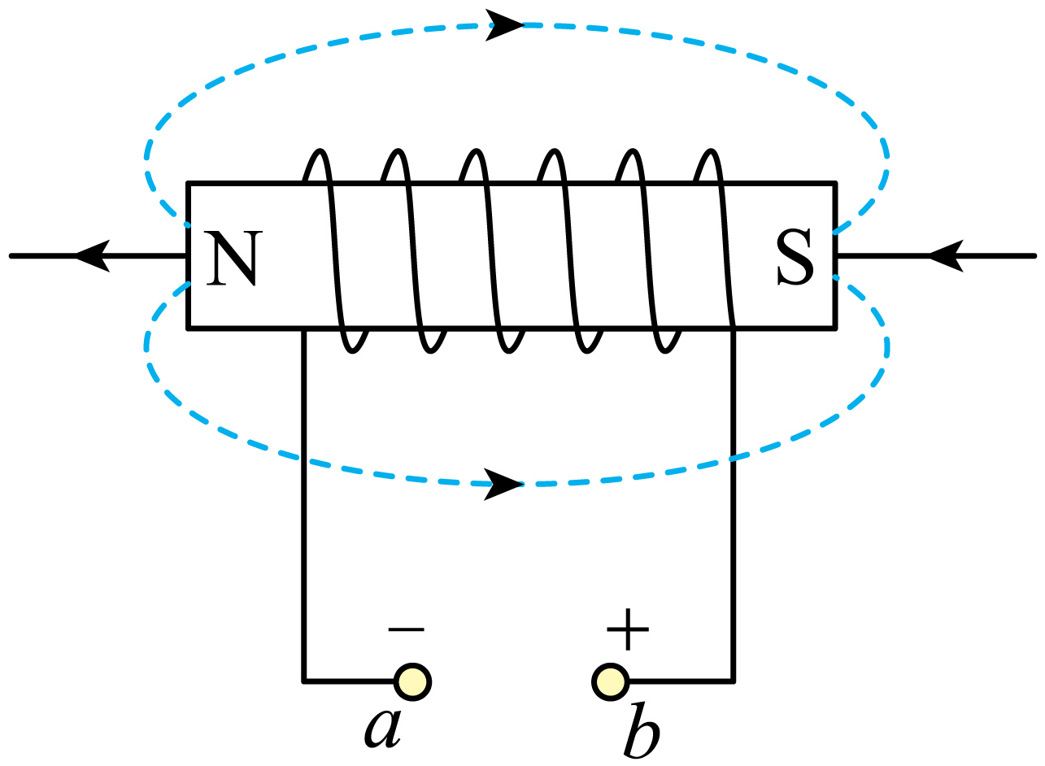

【详解】在磁体的周围，磁感线从磁体的N极发出回到S极，所以，根据螺线管周围磁感线的方向可知，螺线管的右端为S极，左端为N极，由安培定则可知电源的右端为正极、左端为负极。如图所示：



25．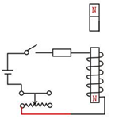

【详解】滑动电阻器滑片像右移动时，电流变小，说明滑动变阻器连入电路的阻值变大，所以滑动变阻器左半部分被接入电路，根据安培定则可以判断通电螺线管的上端为S极，下端为N极，根据同名磁极互相排斥可知磁铁的下端为S极，上端为N极，故图如下：

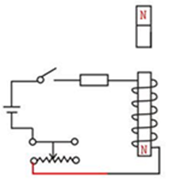

点睛：本题考查磁极间作用规律，解题关键是掌握同名磁极相互排斥，异名磁极相互吸引的原理．

26． B 电能转化为机械能 ABC

【详解】（1）[1]A．将导体棒ab对调，通过导体的电流的方向不变、磁场方向不变，受力方向不变；故A不符合题意；

B．保持磁体不动，对调电源的正负极，通过导体的电流的方向发生了改变，受力方向改变；故B符合题意；

C．电源的正负极和磁体的磁极同时对调，电流方向、磁场方向同时发生了变化，受力方向不变；故C不符合题意。

故选B。

（2）[2]通电导线在磁场中受力运动过程中，消耗电能，将电能转化为机械能。

（3）[3]小明想要让导体棒ab运动的速度更快，可以增大电路中的电流（提高电源电压）、换用更强磁性的磁体、换用更轻、导电性更好的导体棒，故ABC正确。故选ABC。

27． 磁场 N极 见解析

【详解】（1）[1]小磁针在地磁场的作用下，磁极指示南北方向，但附近有了新的磁场后，它磁极指示的方向会发生变化。这个实验说明电流周围存在着磁场。

（2）[2]根据异名磁极相互吸引可知，螺线管右端为N极，

（3）[3]利用电磁铁的例子较多，如电话、电铃、电磁继电器、电磁起重机等。

28． 条形磁体 电流 S 右

【详解】第一空．通电螺线管的磁场分布与条形磁体相似，都是具有两个磁性较强的磁极；

第二空．改变螺线管中的电流方向，小磁针南北极所指方向发生了改变，说明通电螺线管外部磁场方向与螺线管中的电流方向有关；

第三空．由安培定则可知，用右手握住螺线管，使四指指向电流的方向，则大拇指所指的下端为螺线管的N极，螺线管的上端为S极；

第四空．根据异名磁极相互吸引，若要弹簧缩短，应将滑动变阻器的滑片向右移动，使电阻变大、电流变小、磁性变弱．

29．（1）5A；（2）3.96×106J；（3）见解析

【详解】解：（1）由图可知，当工作电路的旋钮开关处于“*bc*”位置时，电路为*R1*的简单电路，已知*R1*的功率

*P1*=*P1额*=1100W

由*P*=*UI*公式可得，电路中的电流



（2）由图可知，工作电路处于高温挡时，*R1*、*R2*并联，则总功率

*P*=*P1额*+*P2额*=1100W+1100W=2200W

工作电路处于高温挡工作时间

*t*=30min=1800s

所以，工作电路处于高温挡工作30分钟消耗的电能

*W*=*Pt*=2200W×1800s=3.96×106J

（3）当通过电磁继电器线圈中的电流大于或等于50mA时，衔铁会被吸下，工作电路断开，根据可知，此时控制电路中的总电阻



由图像可知，水温为60℃时，热敏电阻*Rt*的阻值为*Rt1*=220Ω，水温为84℃热敏电阻*Rt*的阻值*Rt2*=160Ω，则*R总*>*Rt1*>*Rt2*，所以为了使温控电路控制的最高水温可以在60~84℃范围内调节，利用滑动变阻器和热敏电阻Rt应串联连接，根据串联电路的总电阻等于各分电阻之和可知，当水温为60℃时滑动变阻器连入电路的阻值

*R滑1*=*R总*-*Rt1*=240Ω-220Ω=20Ω

当水温为84℃时滑动变阻器连入电路的阻值

*R滑2*=*R总*-*Rt2*=240Ω-160Ω=80Ω

所以滑动变阻器的调节范围为20~80Ω。如图：

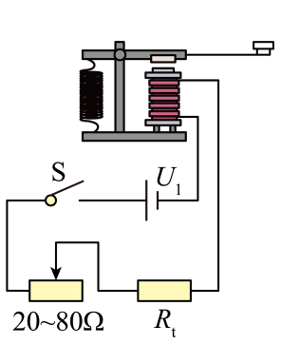

答：（1）当工作电路的旋钮开关处于“*bc*”位置时，电路中的电流为5A；

（2）工作电路共消耗电能为3.96×106J；

（3）见解析。

30．(1)

(2)0.3T

【详解】（1）由图乙可知，当S1断开，S2闭合时，螺线管没有电流通过，即*R*周围没有磁场；由图甲可知，当磁敏电阻*R*周围没有磁场时，其阻值为100Ω，此时右侧电路中*R*与*R2*串联，电压表测磁敏电阻*R*的电压，当电压表的示数为3V，根据欧姆定律得，电流表的示数为



（2）当电流表示数为0.04A时，电压表的示数为6V，磁敏电阻的阻值为



由图像甲知，此时的磁感应强度为0.3T。

31． 丙 S C

【详解】(1)地球是一个大磁体，地磁场的形状与条形磁铁相似，地磁场的南北极与地理南北极相反，即地磁的北极在地理的南极附近，故丙图正确．(2)磁勺的勺柄指南，根据地理的南极正是地磁的N极，异名磁极相互吸引，因此，勺柄为该磁体S极．(3)如(丁)所示，根据天然磁石的磁感线分布，可判断C端是S极，也就是磁勺的勺柄．

32． 送电线圈 两线圈之间的距离*d*越小，受电线圈两端电压越大 短

【详解】（1）[1]由题意可知，送电线圈利用电流产生磁场，受电线圈利用磁场产生电流，所以当进行无线充电时，无线充电器是电源，无线充电器可看作送电线圈。

（2）[2]由表中数据可得，1、2、3实验的受电线圈直径相同，线圈匝数相同，两线圈距离逐渐减小，受电线圈两端的电压不断增大，所以可以得到的结论是在受电线圈的直径和匝数相同时，两线圈距离减小，受电线圈两端的电压增大。

[3]由于从实验数据知，在受电线圈的直径和匝数相同时，两线圈之间的距离越小，受电线圈两端的电压越大，当两线圈距离增大时，受电线圈两端的电压会减小，所以电能无线传输存在传输距离短的缺点。

33． 见解析 机械能 80% 9kg

【详解】（1）[1][2]电动机是利用通电导体在磁场中受力转动的原理制成的；汽油机的做功冲程中，燃料燃烧产生高温高压的燃气，高温高压气体推动活塞向下运动，带动曲轴转动，对外做功，将内能转化为机械能。

（2）[3]电动汽车以额定功率行驶，通过电动机的电流为



电动机的效率为



（3）[4]电动机工作23min消耗的电能

*W电*=*P电t*=90×103W×23×60s=1.242×108J

汽油完全燃烧释放的热量



需要消耗汽油的质量

